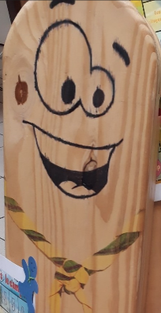

PADAM :

Jeu de connaissance et escrime bouteille

Objectifs :

Aller vers des gens que l’on ne connait pas et échanger quelques instants pour se présenter et faire connaissance.

Faire découvrir aux responsables une façon plus soft et cadrée de faire « de l’escrime » ( plus qu’avec des bouts de bois !) afin d’éventuellement le proposer à leurs jeunes.

Cadre : weekend tremplin rentrée | Format : PADAM
Public : des responsables | Durée : 15 min
Lieu : avoir un grand espace plat | Animateur de la PADAM: 1
Matos : 1 bouteille avec un long goulot et son bouchon par personne.

1 Présentation rapide de l’activité
Se mettre en cercle pour tous se voir.
Cacher les bouteilles puis découvrir ces fleurets / épées

2 Les règles de sécurité
Enoncer et faire répéter/ mémoriser les 3 règles de sécurité ou règle d’or:

⇒ 1. NE PAS SE FAIRE MAL
2. NE PAS FAIRE MAL
3. NE PAS SE LAISSER FAIRE MAL

3 Vocabulaire et gestes
Distribuer une bouteille par personne
Toujours en cercle présenter /montrer et faire faire les différents déplacements/ positions.
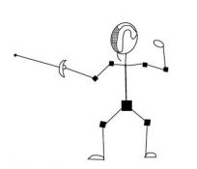
⇒ Le salut ( Terre – Ciel- Menton- côté)
⇒ La garde
⇒ La marche
⇒ La retraite
⇒ La fente

4 déroulement des « duels »
⇒Après les consignes, se répartir dans l’espace pour ne pas se gêner (
attention si dehors si terrain avec des trous)

⇒ Aller à la rencontre si possible de quelqu’un qu’on ne connait pas.

⇒ Dire son prénom ou totem et demander s’il est d’accord pour ce « duel » .

⇒ Se saluer et se mettre à distance pour commencer.

⇒ jeu : Le premier touché commence à se présenter rapidement puis le
gagnant se présente à son tour.

⇒ Aller vers une autre personne et recommencer….

5 Fin de la PADAM
⇒ A la fin du temps, passer entre les joueurs ayant fini un jeu et leur
présenter le sac pour y remettre leur bouteille.

⇒ Les inviter à se remettre en cercle quand ils auront fini de se présenter.

AVEC DES ENFANTS ( Même avec des lutins)
⇒ Ne pas aller aussi vite, il y a de nombreux petits jeux à faire pour
mémoriser et avoir les bons geste…avant de faire des petits duels.

Quelques objectifs de cette activité :

⇒ Coopérer et s’opposer individuellement
⇒ Développer des actions motrices diverses ( se déplacer, s’allonger, se
fendre, s’équilibrer)
⇒ Utiliser ses réflexes et son observation
⇒ Être rapide et efficace dans ses actions

VOICI QUELQUES LIENS qui expliquent bien tout cela

⇒ https://orpheecole.com/2012/05/eps-cpce1-unite-dapprentissage-escrime-bouteille/

⇒ https://seinemaritime.comite.usep.org/wp-content/uploads/sites/89/2020/03/Escrime-bouteille.pdf

⇒ http://ec-louis-pasteur-montoire-sur-le-loir.tice.ac-orleans-tours.fr/eva/sites/ec-louis-pasteur-montoire-sur-le-loir/IMG/pdf/c1_c2_c3_-_l_escrime_bouteille-3.pdf

……. et de nombreuses vidéos youtube en tapant « escrime bouteille ».

